Partie 1 – Tableau de données
Un sondage a été organisé dans une classe de 6ème, avec deux questions :
- Quel âge as-tu ?
- Quel est ton sport favori ?
Voici les réponses (Les filles sont en bleu, les garçons en rouge).
Lison | 11 ans | Tennis
Simon | 10 ans | Football
Yazid | 12 ans | Rugby
Anaïs | 11 ans | Football
Lucas | 12 ans | Basket
Tarek | 11 ans | Natation
Lina | 12 ans | Basket
Léa | 11 ans | Tennis

Christophe | 12 ans | Rugby
Nina | 10 ans | Basket
Hélène | 12 ans | Football
Assia | 12 ans | Tennis
Elias | 11 ans | Football
Hugo | 13 ans | Tennis
Emma | 10 ans | Natation
Basile | 11 ans | Rugby

Sirine | 10 ans | Basket
Jules | 13 ans | Football
Sami | 11 ans | Rugby
Alice | 12 ans | Natation
Rayan | 12 ans | Tennis
Chimène | 11 ans | Basket
Noam | 12 ans | Natation
Lola | 12 ans | Football

- Compléter les tableaux ci-dessous.

Sports | Tennis | Football | Rugby | Basket | Natation
Nombre d'élèves | 5

Age | 10 ans | 11 ans | 12 ans | 13 ans
Nombre d'élèves | 4
- Compléter le tableau ci-dessous.
 | Tennis | Football | Rugby | Basket | Natation
10 ans
11 ans
12 ans
13 ans
- Quels sont les avantages et les inconvénients de ce tableau comparés à celui de la question 1 ?

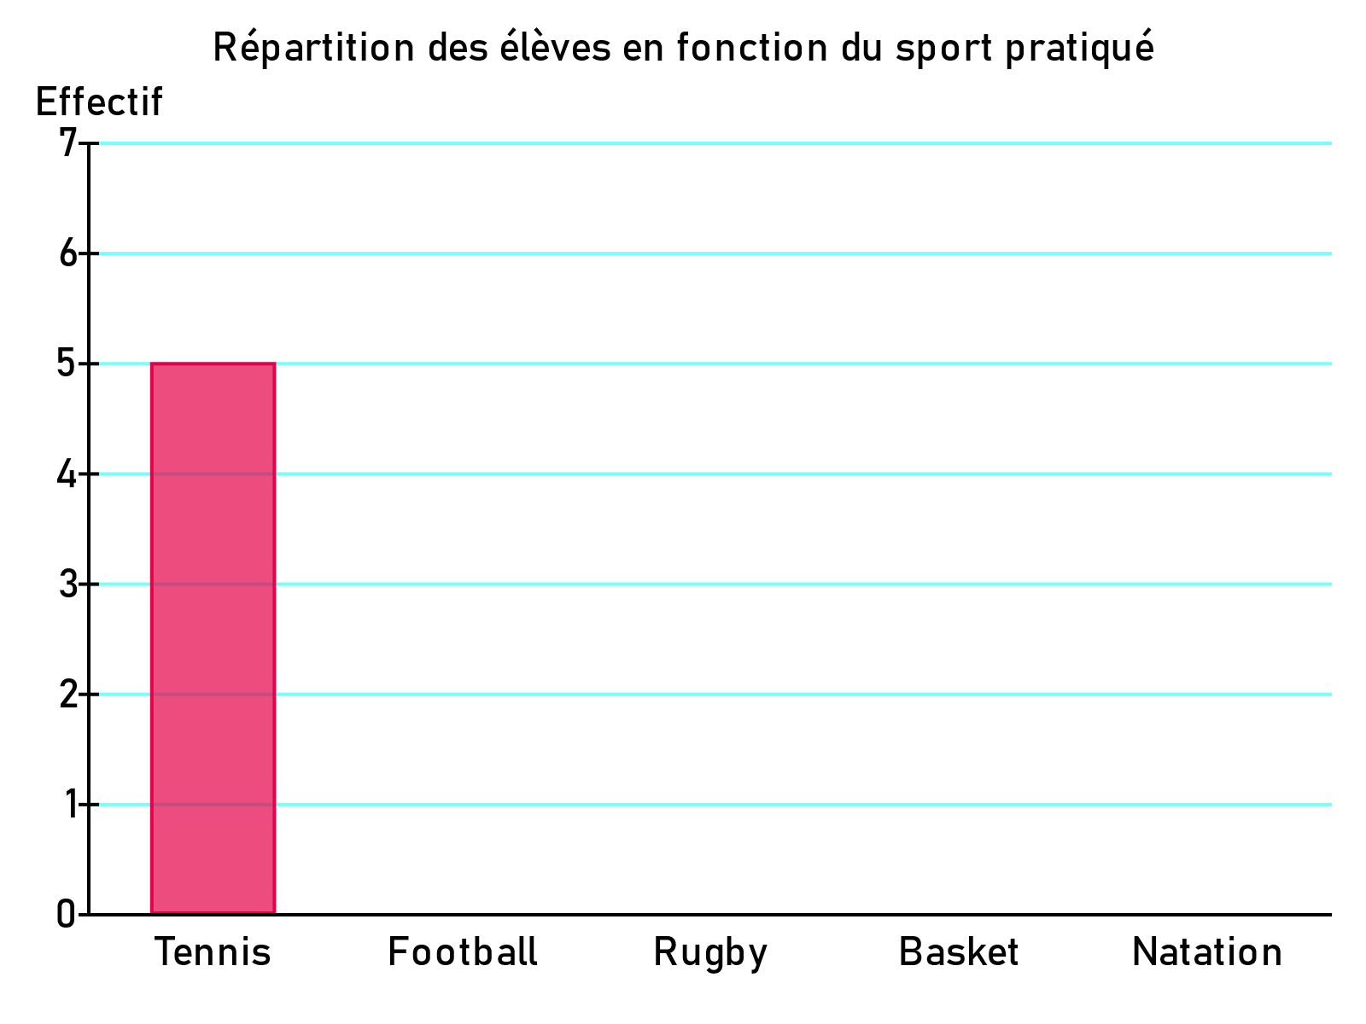
Partie 2 – Diagrammes
Sports | Tennis | Football | Rugby | Basket | Natation
Nombre d'élèves | 5 | 6 | 4 | 5 | 4
- En réutilisant le tableau de l'activité d'introduction de la première partie, compléter le diagramme en bâtons représentant le nombre d'élèves pratiquant chaque sport.

Age | 10 | 11 | 12 | 13 | Total
Nombre d'élèves | 4 | 8 | 10 | 2 | 24
Angle (en °) | 60 |  |  |  | 360
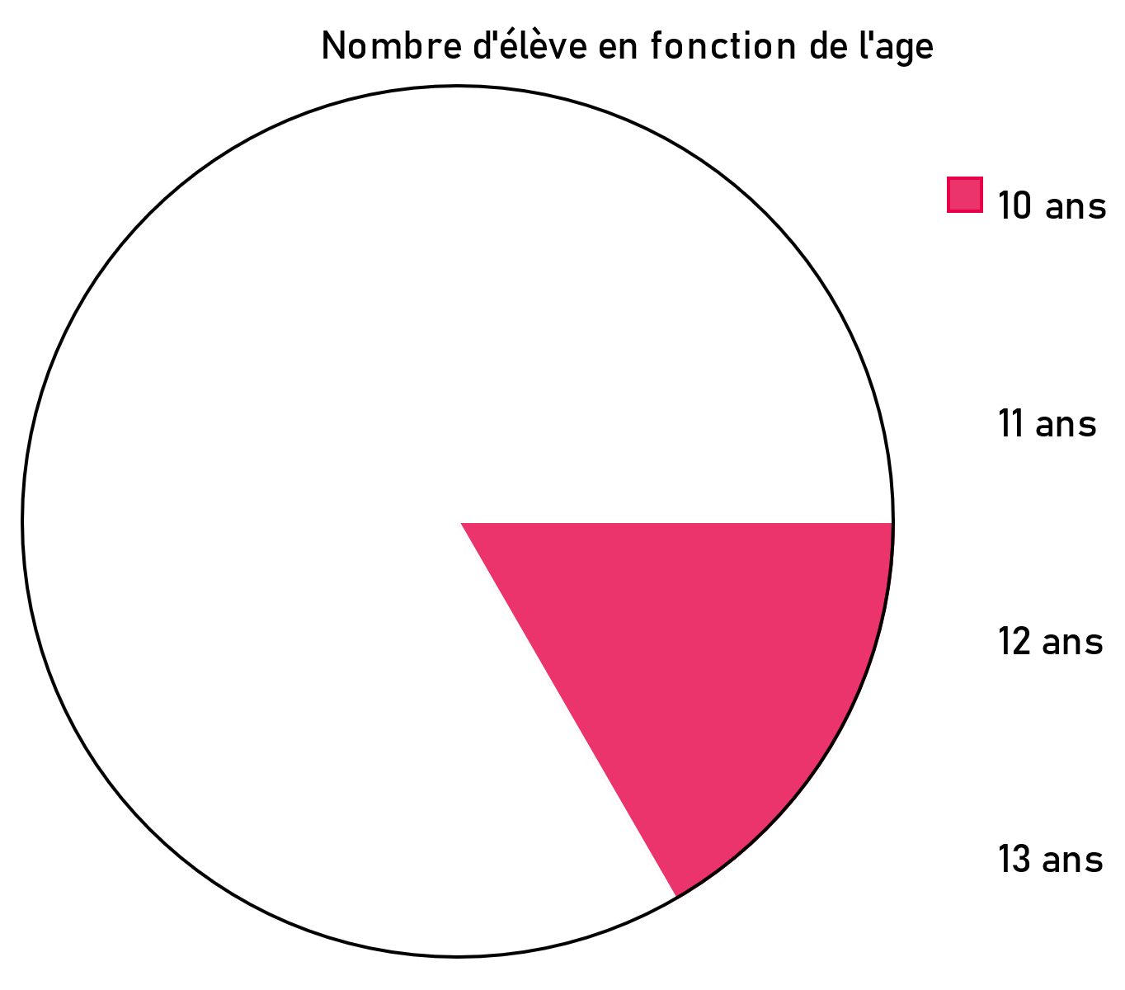
- Compléter le diagramme circulaire représentant le nombre d'élèves pour chaque âge.

- Compléter le diagramme cartésien représentant le tableau ci-dessous.
Horaire (en h) | 0 | 2 | 4 | 6 | 8 | 10 | 12 | 14 | 16 | 18 | 20 | 22 | 24
Température (en °C) | 4,5 | 6 | 7 | 9 | 12 | 14 | 16 | 16 | 14 | 9 | 7,5 | 6 | 5,5
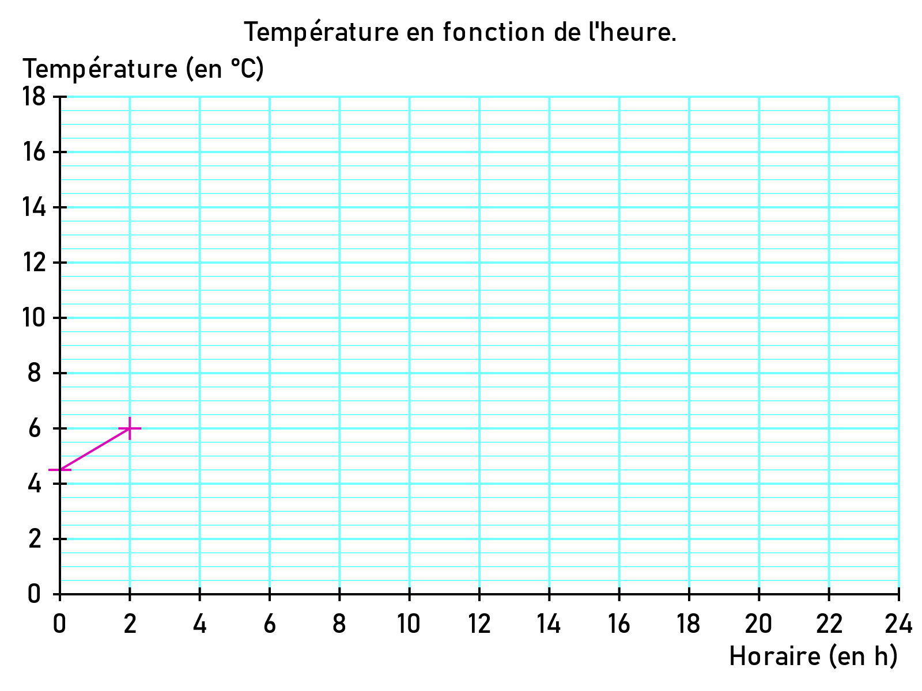

Partie 3 – Probabilité

- Jeu de Pile ou Face.
On dispose d'une pièce de 1€ sans défaut. On effectue l'expérience suivante : on effectue un lancer à pile ou face (On suppose que la pièce ne peut pas tomber sur la tranche).

- Combien de résultats peut-on obtenir ?
Ces différents résultats sont appelés issues de l'expérience.
- Peut-on prévoir l'issue de l'expérience ?

- Y a-t-il plus de chance d'obtenir Pile ou Face ?

- Compléter la phrase suivante :
«Il y a une chance sur …… d'obtenir Pile et …… chance sur …… d'obtenir Face »
La probabilité d'une issue est un nombre compris entre 0 et 1 qui représente la chance qu'a cette issue de se produire.
- Quelle est selon toi la probabilité d'obtenir Pile ?


- Tirage.
Dans un sac opaque se trouve 4 boules de même forme mais de couleur différente : rouge, verte, bleue, jaune. On en tire une au hasard.
- Quelles sont les issues de cette expérience aléatoire ?

- Quelle est la probabilité de tirer une boule rouge ?

